[北京理工大学团队 Nature 子刊论文因图片重复被推至风口浪尖](https://mp.weixin.qq.com/s?__biz=MzkyMjc5NDM3Nw==&mid=2247492571&idx=1&sn=282840e8ca6dd8cf440bfeb376fd7435&chksm=c0fb49a3dfcd16bac89a2429fe12606e8b6e209615703bfd9d9dc6e8711327ca9309960285ef&scene=126&sessionid=1742278535)

学术君[学术警示录](javascript:void(0);)2025-03-18 14:09:51浙江

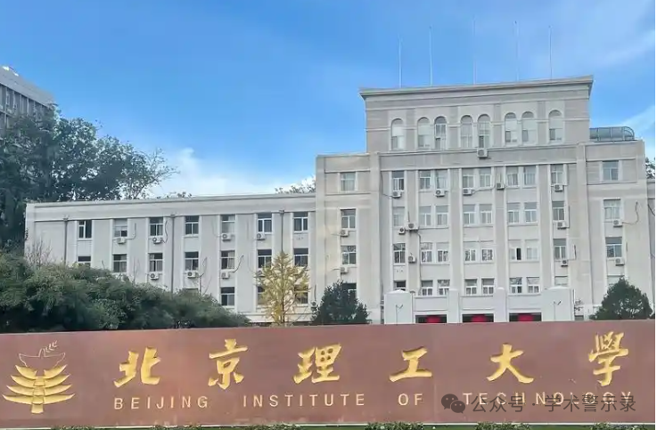

**论**

**文**

**信**

息

?

2019年，来自北京理工大学化学与化工学院，教育部团簇科学重点实验室，光电/电光转换材料北京市重点实验室的 Hang Wang , Shuang Zhao , Yi Liu , Ruxin Yao , Xiaoqi Wang , Yuhua Cao , Dou Ma , Mingchu Zou , Anyuan Cao , Xiao Feng （通讯作者） , Bo Wang （通讯作者，）在 Nature Communications 期刊发表了一篇题目为：Membrane adsorbers with ultrahigh metal-organic framework loading for high flux separations 的论文。

本出版物中所报道的这项研究得到了中国国家自然科学基金（项目编号：21490570、21625102、21471018 和 21674012）、北京市科技项目（Z181100004418001）以及北京理工大学研究基金项目的财政支持。

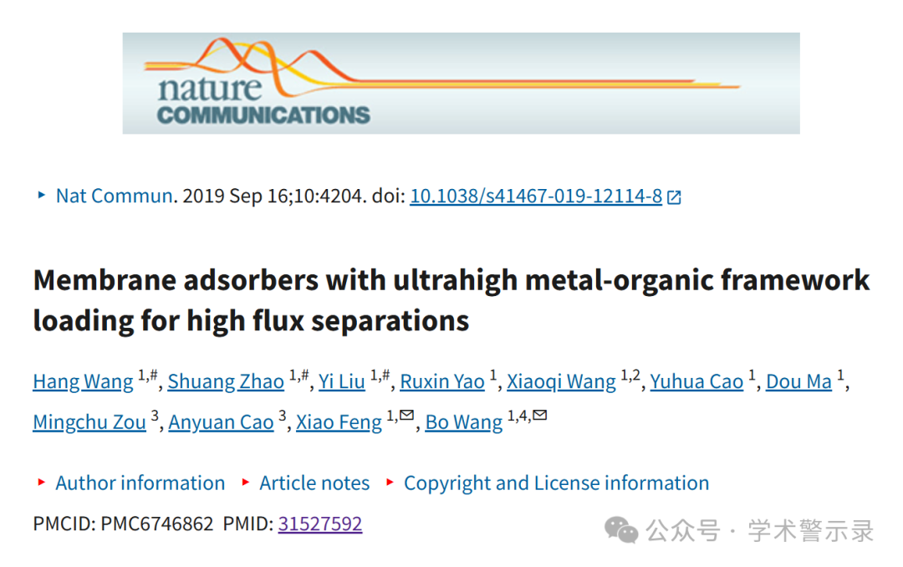

**质**

**疑**

**信**

**息**

?

**2025年3月，国际著名职业学术打假人Sholto David 博士在 Pubpeer 论坛发表评论：**

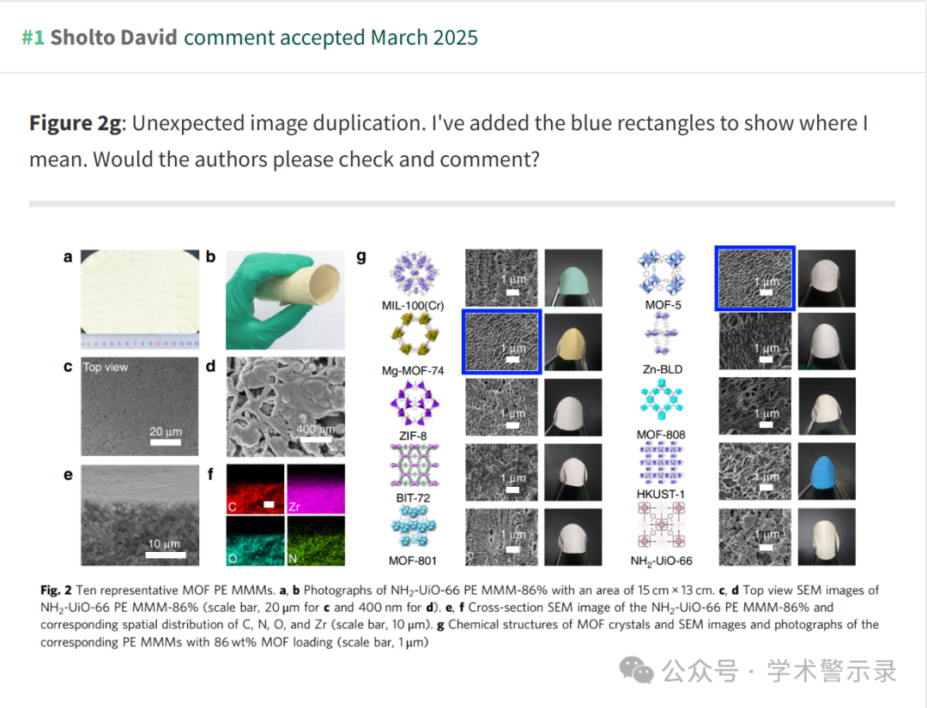

**回**

**复**

**信**

**息**

?

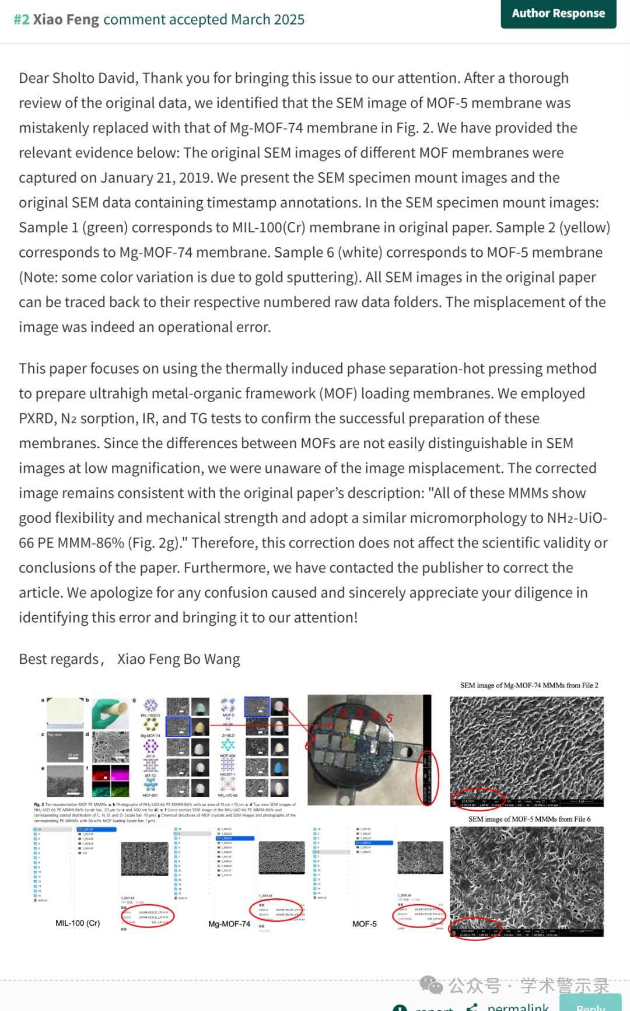

信息来源：

https://pubpeer.com/publications/4080C18D5F7B848562AC9A30817DF9

免责声明：

本文中的所有信息均源自学术网站及已公开资料。我们虽努力确保信息的准确性与完整性，但无法对此做出绝对保证。若发现纰漏或不实之处，请联系公众号后台。

